Tokyo MoU: Kết quả của chiến dịch kiểm tra tập trung (CIC) năm 2024 về tiền lương thuyền viên và Hợp đồng lao động hàng hải (SEAs)
Nhìn chung ghi nhận thấy mức độ tuân thủ cao nhất trong vấn đề thanh toán tiền lương
CIC


Một Chiến dịch Kiểm tra Tập trung (CIC) về tuân thủ một số quy định của Công ước Lao động Hàng hải (MLC), 2006 đã được Paris MoU và Tokyo MoU cùng triển khai trong giai đoạn từ ngày 1/9/2024 đến 30/11/2024, với tỷ lệ lưu giữ tàu tổng thể dựa trên tổng số cuộc kiểm tra CIC là 0,32%.
Trong khoảng thời gian từ ngày 1/9 đến 30/11/2024, các nước thành viên của Tokyo MoU đã thực hiện 8.143 cuộc kiểm tra PSC đối với 7.561 tàu. Trong số này có 6.580 cuộc kiểm tra có bao gồm bộ câu hỏi CIC nhằm đánh giá mức độ tuân thủ MLC 2006 của tàu.
Nhìn chung, kết quả cho thấy mức độ thực thi hiệu quả cao đối với các quy định của MLC 2006 mà CIC tập trung vào. Có tổng cộng 21 tàu trong số 6.580 tàu (0,32%) bị lưu giữ do có ít nhất một thiếu sót thuộc phạm vi CIC bị xếp vào loại có thể lưu giữ.
Tuy nhiên, so với cùng kỳ năm trước (tháng 9–11/2023), đối với các thiếu sót được xem là liên quan đến bộ câu hỏi CIC thì tỷ lệ thiếu sót và tỷ lệ tàu bị lưu giữ đều tăng đáng kể trong giai đoạn CIC. Tỷ lệ không tuân thủ trong thời gian thực hiện CIC cao hơn khoảng 400% so với trước đó — thể hiện qua tỷ lệ thiếu sót được phát hành (12% so với 2,7%), cũng như tỷ lệ thiếu sót thuộc diện lưu giữ liên quan đến các chủ đề CIC (0,6% so với 0,15%).
Bảng 2. Số cuộc kiểm tra và số tàu bị kiểm tra trong giai đoạn CIC
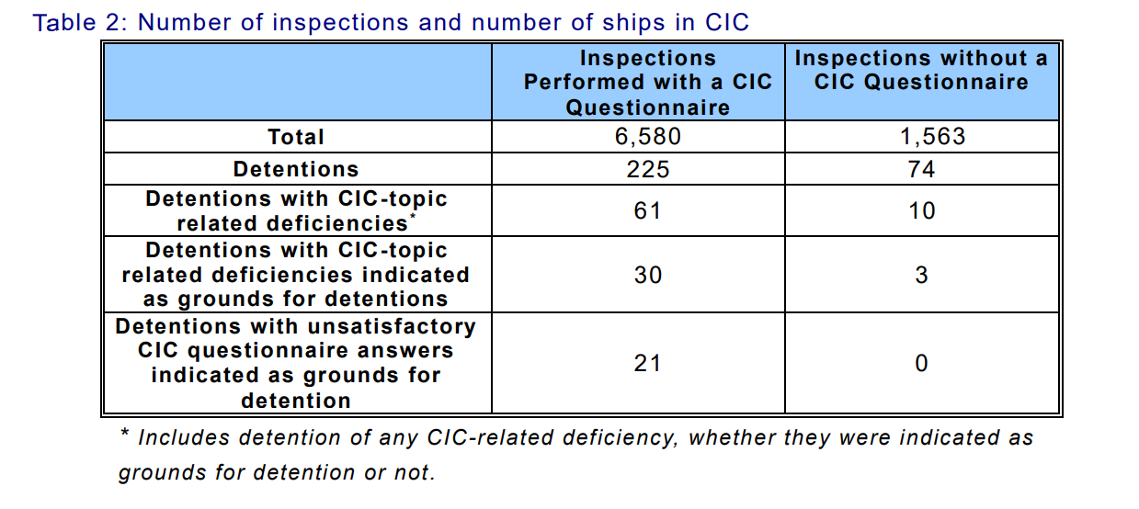
Các câu hỏi CIC
- Thuyền viên có được cấp Hợp đồng lao động hàng hải (SEA) có chữ ký của cả thuyền viên và chủ tàu hoặc đại diện của chủ tàu không?
- Thuyền viên có thể tiếp cận được các thông tin liên quan đến điều kiện làm việc của họ trên tàu không?
- Các mẫu hợp đồng lao động hàng hải chuẩn và các phần của thỏa ước lao động tập thể (CBA) liên quan thuộc phạm vi kiểm tra của quốc gia cảng theo Quy định 5.2 có được cung cấp bằng tiếng Anh không?
- Hợp đồng lao động hàng hải của thuyền viên có bao gồm đầy đủ các yếu tố bắt buộc theo MLC 2006 không?
- Các nội dung ghi trong hợp đồng lao động hàng hải có tuân thủ các yêu cầu của MLC 2006 không?
- Tiền lương hoặc các khoản trả công có được thanh toán cho thuyền viên với tần suất không quá một tháng một lần không?
- Thuyền viên có được cung cấp bảng kê tài khoản và tiền lương đã trả ít nhất mỗi tháng một lần không?
- Việc thanh toán tiền lương hoặc trả công có phù hợp với CBA hoặc SEA áp dụng không?
- Nếu tiền trả cho thuyền viên có khoản khấu trừ, các khoản này có tuân thủ MLC 2006 không?
- Chứng chỉ hoặc bằng chứng tài chính do tổ chức bảo đảm tài chính cấp có được mang theo trên tàu để chi trả bồi thường trong trường hợp tử vong hoặc thương tật dài hạn không?
- Chứng chỉ hoặc bằng chứng tài chính do tổ chức bảo đảm tài chính cấp có được mang theo trên tàu trong trường hợp hồi hương thuyền viên không?
Các điểm chính của CIC
- Mức độ tuân thủ cao nhất được ghi nhận ở các câu hỏi liên quan đến việc thanh toán tiền lương (Câu 6–9), với hơn 99% câu trả lời là “có”. Mức tuân thủ cao thứ hai là ở Câu 3, về việc hợp đồng lao động và thỏa ước lao động tập thể có được cung cấp bằng tiếng Anh hay không, với 99,5% trả lời “có”.
- Mức tuân thủ trong đợt CIC này cao hơn bất kỳ đợt CIC nào từ năm 2017, với tỷ lệ tuân thủ 98,85% đối với từng câu hỏi được trả lời.
- Mức tuân thủ thấp nhất được ghi nhận ở Câu 2, hỏi liệu thuyền viên có thể tiếp cận thông tin về điều kiện làm việc trên tàu hay không, với 3,4% trả lời “không”.
Mức thấp thứ hai là Câu 1, hỏi liệu thuyền viên có được cấp SEA có chữ ký của cả hai bên hay không, với 2,1% trả lời “không”.
- Tỷ lệ tàu bị lưu giữ tổng thể dựa trên tổng số cuộc kiểm tra CIC là 0,32%.
- Đa số các tàu có thiếu sót dẫn đến bị lưu giữ thuộc nhóm tàu rủi ro cao (High Risk Ships), chiếm 61% (13/21) tổng số vụ lưu giữ.
- Theo loại tàu:
  - Tàu hàng tổng hợp/đa dụng và tàu hàng rời chiếm 55% số vụ lưu giữ liên quan đến CIC (tương ứng là 5 và 6 vụ),
  - Theo sau là tàu container (3 vụ) và tàu chở dầu.
- Tuổi tàu không có tương quan mạnh với tỷ lệ lưu giữ do các thiếu sót thuộc CIC, nhưng có xu hướng tăng khi tuổi tàu lớn hơn.
- Số lượng câu trả lời không đạt yêu cầu cao nhất thuộc về các tàu mang cờ Panama, Liberia và Marshall Islands, phù hợp với số lượng kiểm tra lớn của các quốc gia đăng ký tàu này.
- Hầu hết các quốc gia đăng ký tàu có tàu bị lưu giữ liên quan đến CIC đều nằm trong danh sách trắng của Tokyo MoU.
Số lượng tàu bị kiểm tra và số vụ bị lưu giữ theo loại tàu / Tokyo MoU
Khi so sánh kết quả của CIC với dữ liệu PSC trong 3 năm trước, ghi nhận có sự khác nhau đáng kể về tỷ lệ thiếu sót giữa giai đoạn 3 năm và thời gian CIC đối với gần như mọi câu hỏi, nhất là các câu liên quan đến SEA. Tỷ lệ thiếu sót được phát hành liên quan đến chủ đề CIC trong giai đoạn 3 tháng tương đương hoặc cao hơn tổng số thiếu sót của 3 năm trước (không tính các năm bị ảnh hưởng bởi COVID-19), tức là tăng gấp 4 lần trong thời gian CIC.
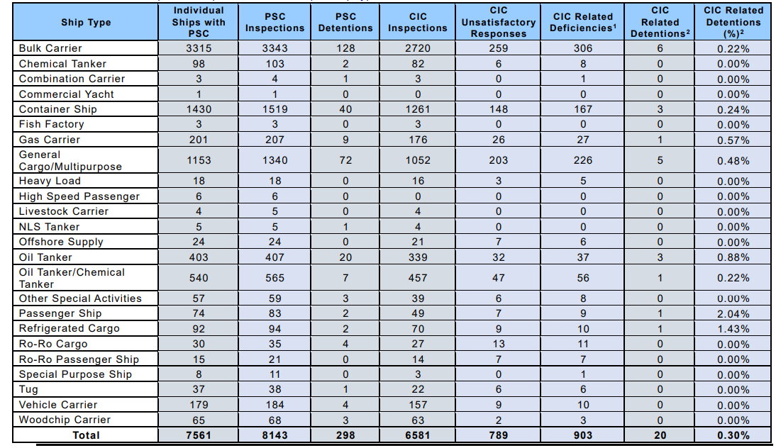
Vì MLC 2006 là một cơ chế hành chính nhằm đảm bảo thuyền viên được hưởng các quyền tối thiểu, sự so sánh giữa kết quả CIC và dữ liệu ba năm qua cho thấy sự đáng lo ngại.
Khác với các chủ đề kiểm tra kỹ thuật trước đây, trong đó việc không tuân thủ có thể xuất phát từ các hỏng hóc máy móc không lường trước, thì trong CIC này, không tuân thủ nhiều khả năng bắt nguồn từ sự thiếu giám sát của chủ tàu, sai sót trong hệ thống quản lý, hoặc thậm chí không tuân thủ do cố ý hay cẩu thả.
Các dạng phân tích khác không cho thấy mối tương quan mạnh hay các mô hình không tuân thủ bất thường. Tuy nhiên, từ quá trình thảo luận để xây dựng câu hỏi và kinh nghiệm của các PSCO, CIC này khó hoàn thành được trong giới hạn thời gian 1 giờ. Do hạn chế về thời gian, Câu hỏi 6 (về việc thanh toán lương theo SEA) chỉ được kiểm tra ngẫu nhiên.
Cũng cần lưu ý rằng việc kiểm tra đầy đủ toàn bộ lương phải trả theo SEA của từng thuyền viên là một quy trình phức tạp, đòi hỏi phải đối chiếu với hành trình của tàu, số giờ làm – nghỉ, nhiệm vụ phải làm ngoài lịch trình, với SEA là bảng tính làm thêm giờ và bảng lương chi tiết để chứng minh đầy đủ việc thanh toán lương.
Khuyến nghị
- Trong các cuộc kiểm tra PSC thông thường, các nước thành viên của Tokyo MoU nên tiếp tục nhấn mạnh vào những nội dung của CIC có kết quả thấp — đặc biệt là: Khả năng thuyền viên được tiếp cận với thông tin về điều kiện làm việc, Thuyền viên có SEA hợp lệ, có chữ ký đầy đủ.
- Đề nghị các quốc gia đăng ký tàu và Tổ chức được ủy quyền (RO) thiết lập và rà soát một hệ thống hiệu quả để kiểm tra và chứng nhận theo MLC 2006, Quy định 5.1.1.2, đặc biệt chú ý những vấn đề liên quan đến SEA và tiền lương thuyền viên nêu trong báo cáo này; đồng thời đưa các thông tin đó vào báo cáo gửi Tổ chức Lao động Quốc tế (ILO) theo MLC 2006, Quy định 5.1.1.5.
- Cuối cùng, chủ tàu và người khai thác tàu cần đặc biệt chú ý đến việc tuân thủ các yêu cầu của MLC 2006 khi xây dựng và giám sát hợp đồng lao động hàng hải cho thuyền viên, nhất là việc thanh toán đầy đủ lương cho thuyền viên phù hợp với SEA và MLC 2006.
----------------------------------------------------------------

